児童福祉施設におけるスキムミルククッキング講座報告
（平成26年11月15日（土）実施）
担当：福祉事業部
開催日時：平成26年11月15日（土）10：00～15：00
開催場所：新居浜市総合福祉センター
参加人数：午前（調理実習）25名 午後（講義・グループワーク）25名
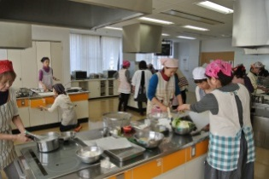
＊講座内容
１．調理実習（10：00～12：00）
講師：竹本 美穂先生
「スキムミルクへの理解を深める」
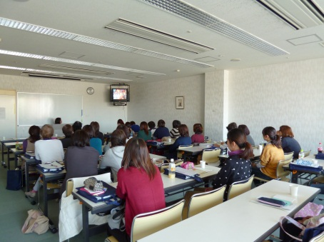
料理内容：おひさまごはん・瀬戸揚げ・白菜とハムサラダ・豆腐入りコーンスープ・カラフルれんこんドーナツ・マーマレードミルクゼリー
スキムミルクを用いた調理実習を通して、色々な料理に利用できる事がわかり、勉強になったという声が多数ありました。

２．実践事例発表とグループワーク（13：00～15：00）
講師：高橋 葵先生
「家庭と地域の連携による食育の効果」
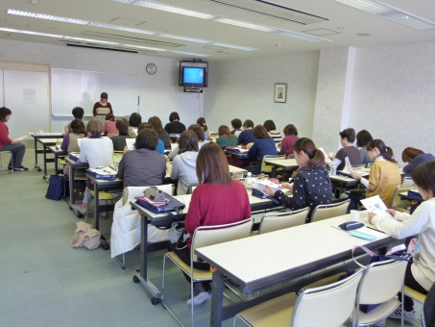
講演は、畑を借りて野菜の栽培、収穫、調理等を実施している取り組みを紹介いただいた。園児たちが食育に真剣に取り組んでいる様子がわかりました。
講師：宇野 菜摘先生
「スキムミルクを使用して食事の計画と評価」
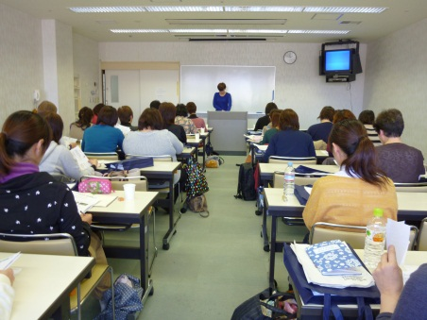
講演は積極的にスキムミルクを使用し、園児と一緒に食事の献立、調理実習を行い、その後実習の反省や評価をし、次回につなげている取組を紹介いただいた。
グループワークでは、お互いの施設での取り組みについて意見交換を行いました。今回の講座を通じて、個々の取り組み内容を理解することができので、自分の施設に持ち帰って取り組みを見直す良いきっかけとなりました。
＊アンケート集計結果
配布25枚 回収率100％
 | とても良かった | 良かった | 普通 | あまり参考にならなかった | 合計
調理実習 | 15 | 7 | 3 | 0 | 25
講義 | 9 | 10 | 6 | 0 | 25
報告者：白川

